注：本文只记录主宇宙的诅咒，平行世界光克苏鲁都有两个，更别说其他的了

省流：最重要的为巴巴托斯的诅咒，还有一些不太重要的其他诅咒

1. 巴巴托斯的诅咒

（1）早期巴巴托斯，出自蝙蝠侠黑暗骑士黑暗之城（蝙蝠侠452-454和侦探漫画629-633）

此时的巴巴托斯只是一介恶魔，被邪教徒召唤而来，并逐渐与哥谭融为一体

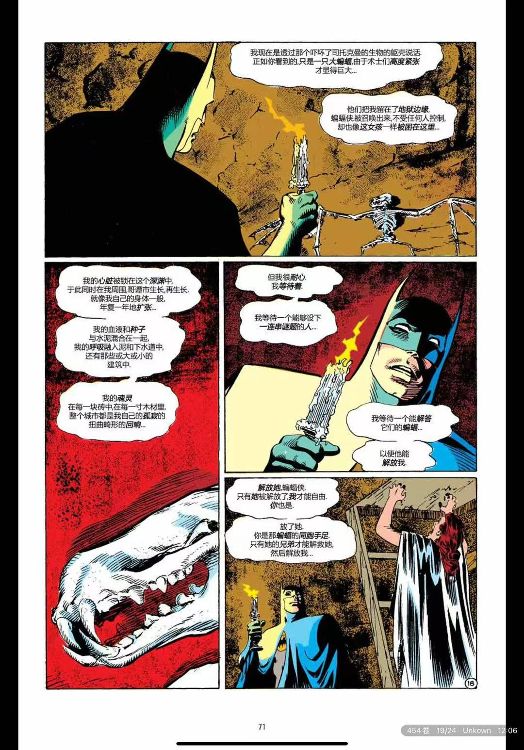

（2）N52之后的巴巴托斯，脱离了恶魔籍，荣升为世界锻造者的宠物，黑暗之龙，黑暗多元宇宙之神

在这个故事里的诅咒里，哥谭市本身就是建立在活人献祭上，是由猫头鹰们(既鸟部落加入蝙蝠部落的叛徒犹大后代，现在的猫头鹰法庭+)，在目睹巴巴托斯后按照其计划进行一次次献祭

在这个传说里韦恩家族与猫头鹰斗了很多年，大多都以韦恩家救了哥谭，但猫头鹰杀了韦恩家的人作为结局。

以此引出了金属事件，猫头鹰法庭成功把蝙蝠侠成为黑暗多元宇宙大门让黑暗骑士团与巴巴托斯出现\*

以下出自黑暗之夜金属支线蝙蝠侠迷失1

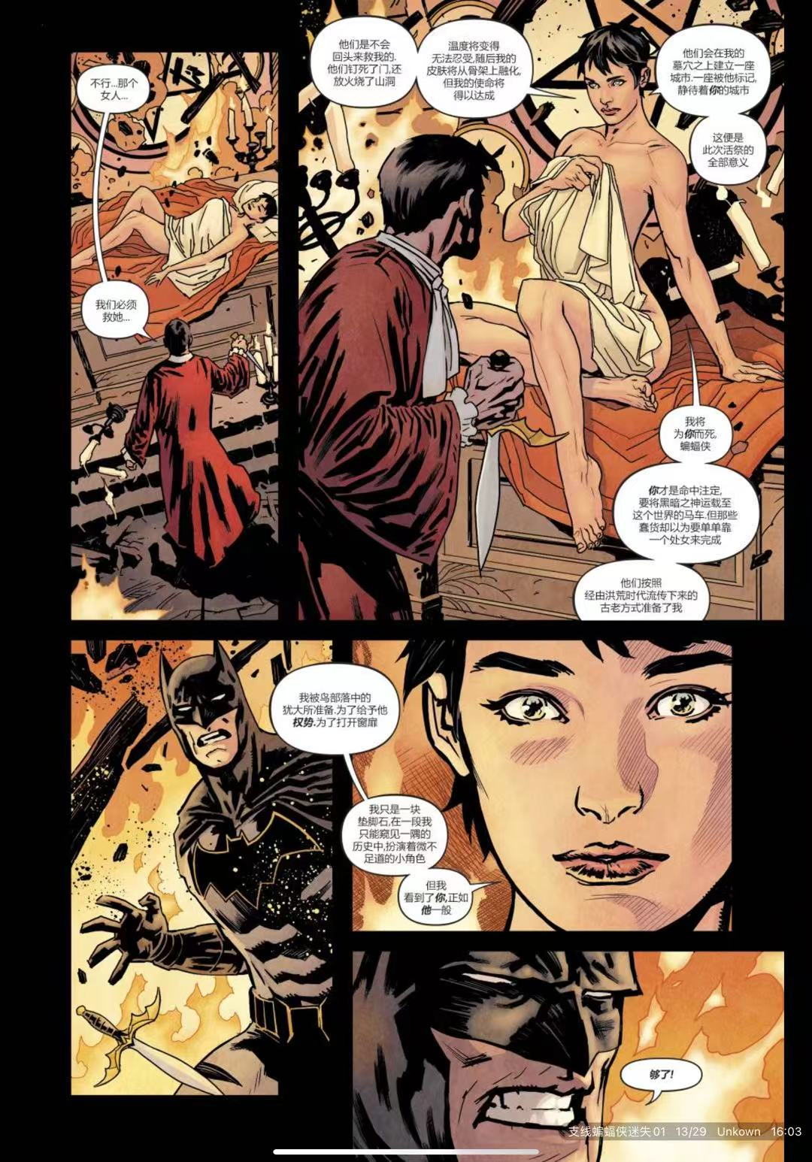

1. 阿卡姆的诅咒

不知道有没有人了解克苏鲁，阿卡姆疯人院的名字其实来源于洛夫克拉夫特的小说阿卡姆镇。对，就是那个开创了克苏鲁神话的洛夫克拉夫特，在爱手艺（洛夫克拉夫特的外号）原著中，阿卡姆镇就是一个事件频发，聚集着各路克苏鲁生物的小镇。编剧在创造阿卡姆疯人院的时候故意引用了这个名字，而阿卡姆疯人院也没有辜负它的名字。其创始人和建筑师都以惨死告终

以下出自侦探漫画 1044

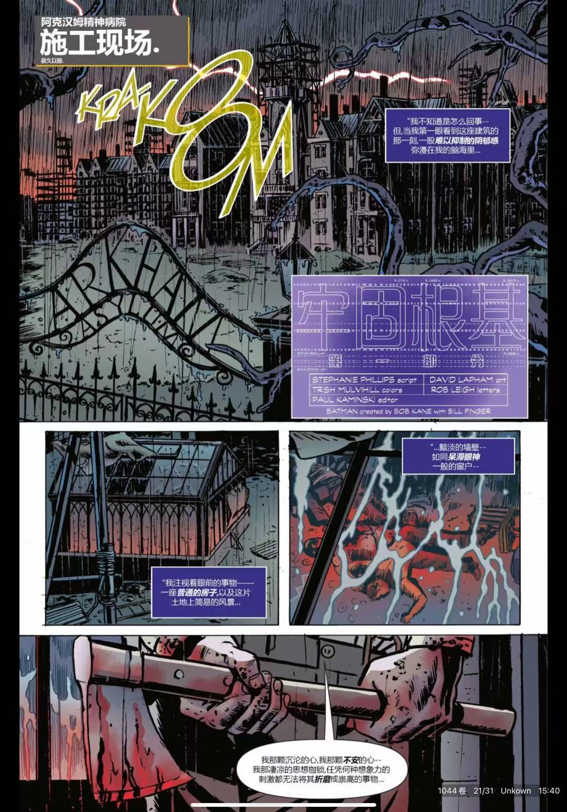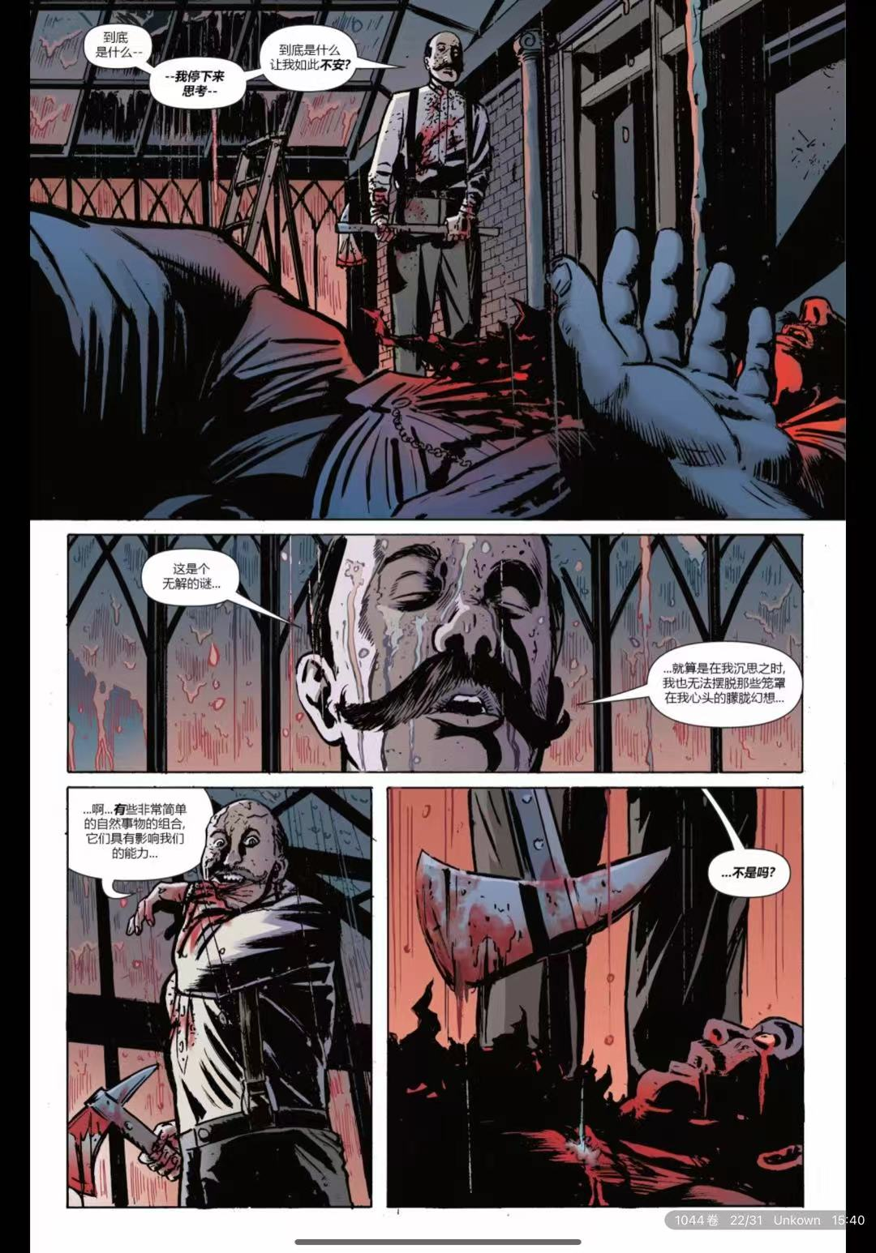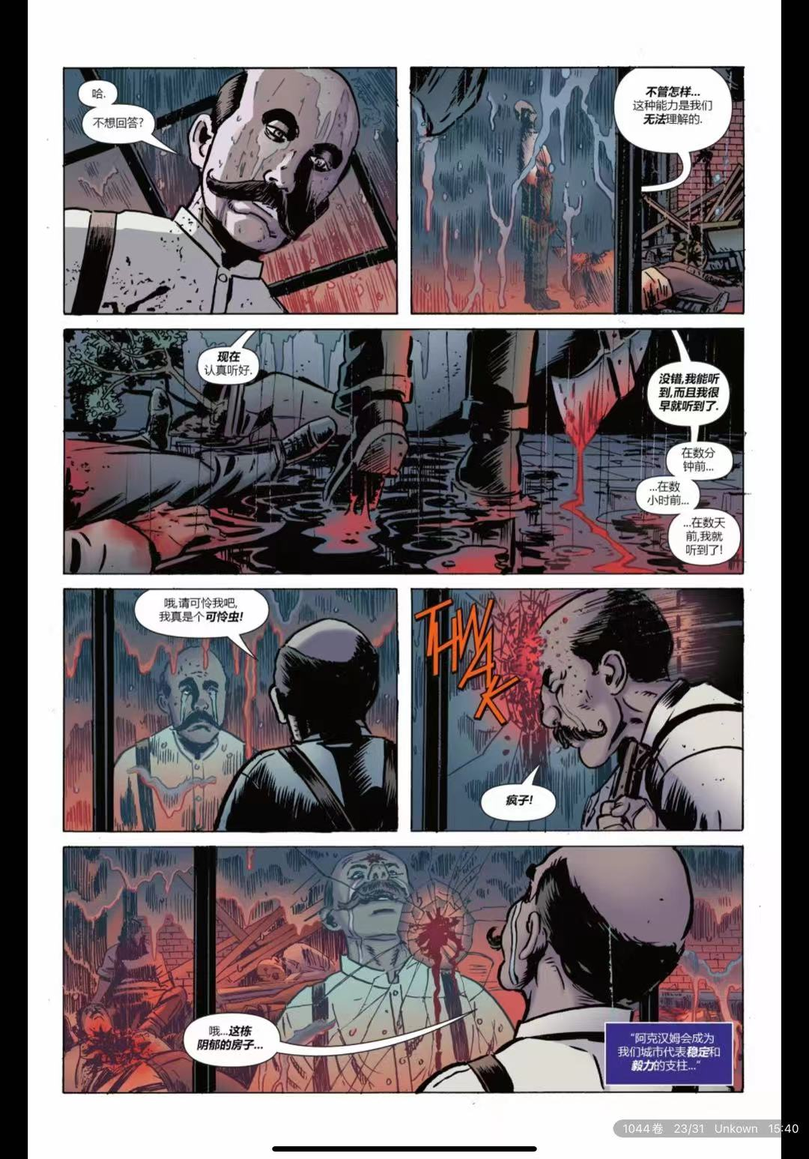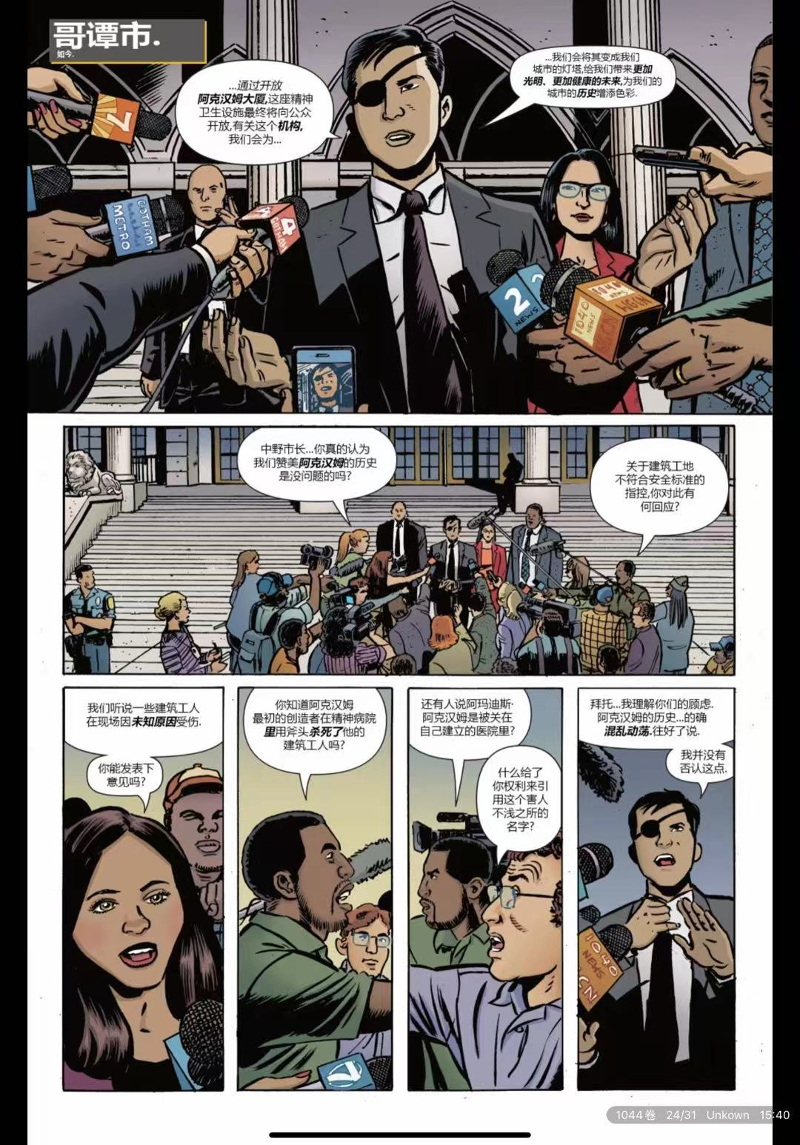

后来修建的阿卡姆大厦依旧没有逃脱厄运

阿卡姆大厦只正常了二十四天，而且是在心灵海盗控制疯子情绪的情况下才维持了二十多天的假和平

出自侦探漫画1047

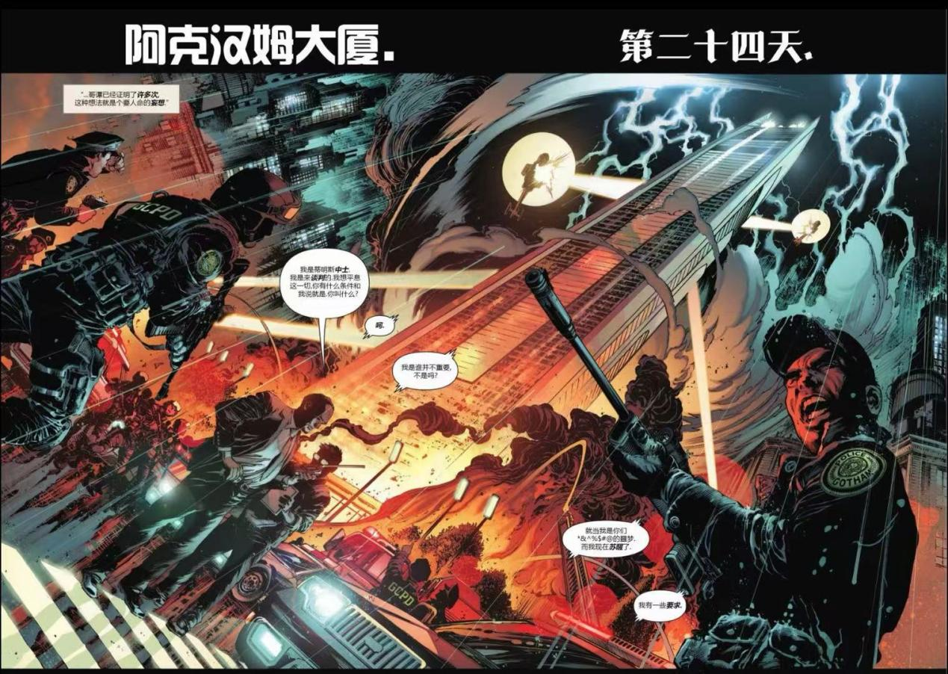

1. 一个不太知名的诅咒

一个被活埋的邪恶术士，用自己的魔力污染了哥谭，并称自己为“doctor Gotham出自《Shadowpact vol 1》5

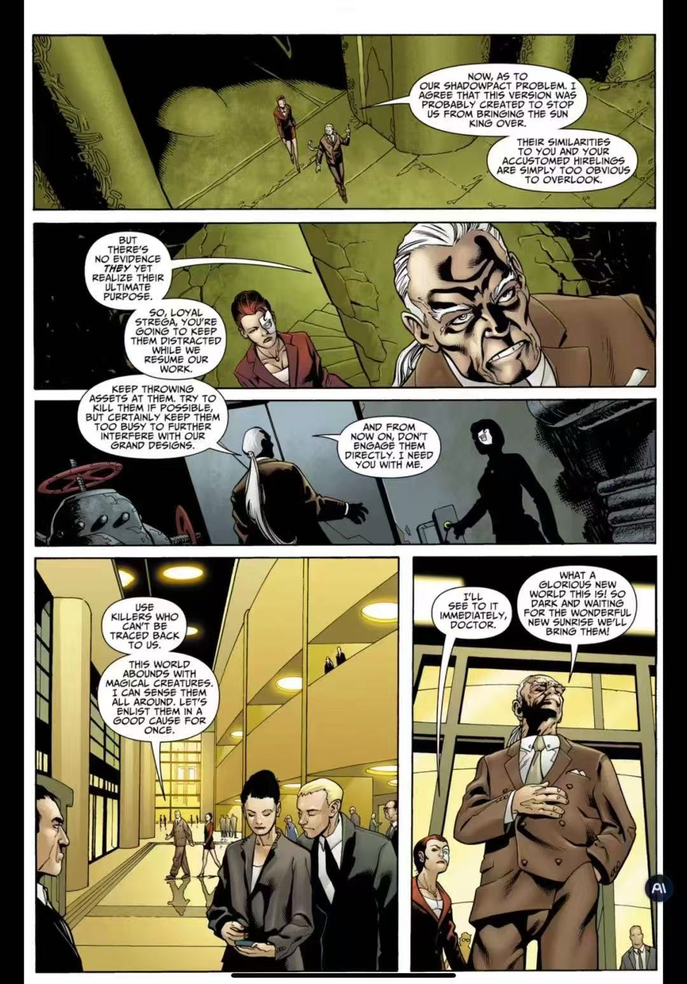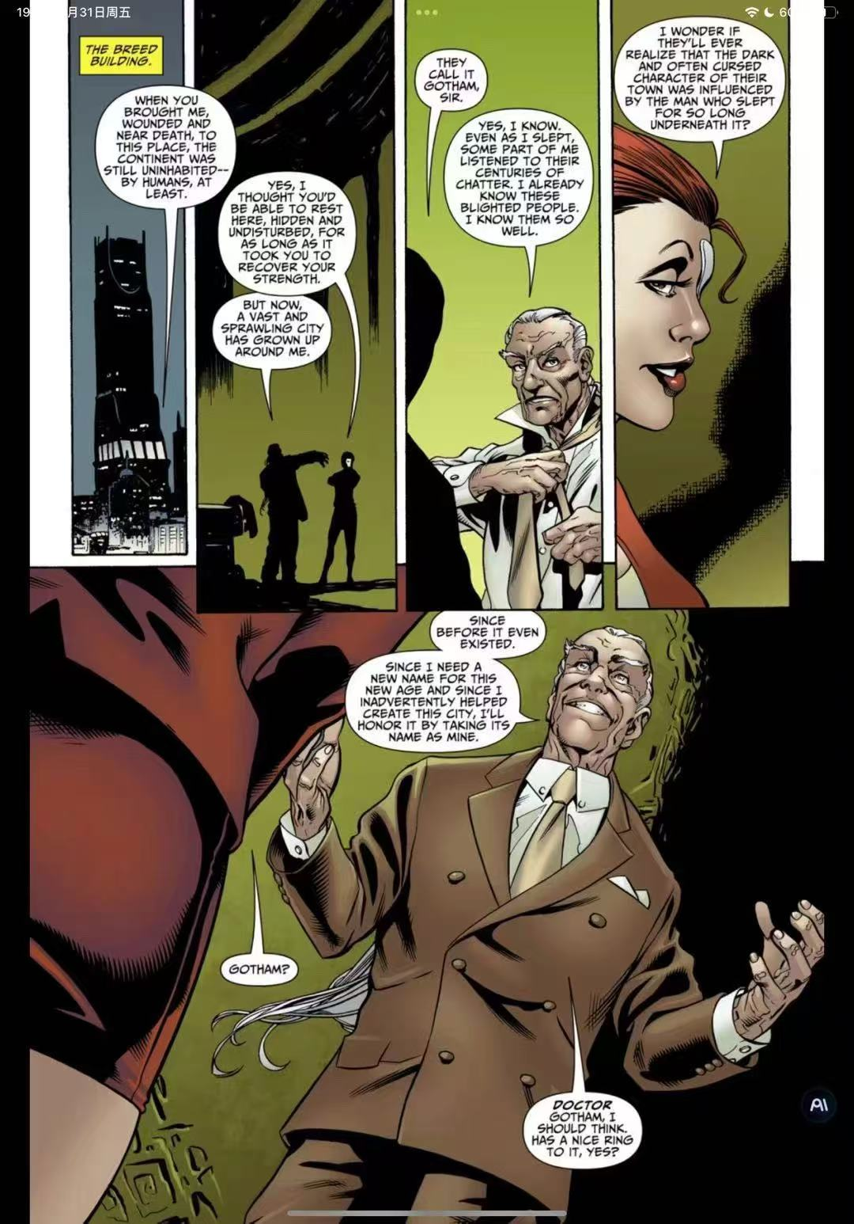

\*引用自知乎森罗大面包

在哥谭这个高魔世界的设定中，其背后隐藏着深刻的诅咒根源，这使得它与现实世界有着截然不同的逻辑和运行规则。哥谭的诅咒，尤其是巴巴托斯的诅咒，深刻地影响着这座城市及其居民。这座被诅咒之城注定会源源不断的涌现出各种疯子，这里永无宁日

虚构故事的假设是为了证明自己的核心议题，而哥谭的魔法背景与假设和现实世界有核心差距，以现实世界的政治来考量哥谭是无法生效的